SCHREIBBEWERB

Name der Schülerin/des Schülers: Anna Kammerhofer
Alter: 10 Jahre Schule: NMS Seitenstetten –Biberbach
Klasse:1c Ort: Seitenstetten - Biberbach

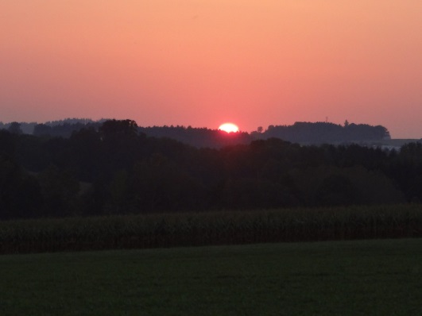
Foto: „De letztn Sunstrohln“ – Romana H., NMS Aschbach
Wald Nacht
Christoph Mauz

20:37
Schöner Schmarrn! Jetzt wird es gleich finster und ich habe immer noch keine Ahnung, wo genau ich bin. Das Einzige, das völlig außer Streit steht, ist die Tatsache, dass ich im Wald stehe. Mittendrin! Der Wald ist irgendwo im westlichen Niederösterreich. Zwischen Amstetten West und Oed-Öhling. Wenn ich die Augen zumache, dann höre ich Autobahngeräusche. Das heißt, ich hoffe, dass es Autobahngeräusche sind. Weil wenn das Geräusch zum Beispiel von Gelsen kommt, dann gute Nacht, Bertl! Bertl heiße ich übrigens. Bertl Panigl und ich hab‘ mich verlaufen. Verlaufen in einem Wald im westlichen Niederösterreich, zwischen Amstetten West und Oed-Öhling.
Verzweifelt hole ich mein Handy hervor, aber ich habe immer noch kein Signal. Überall funktioniert das Klumpert! Überall, außer in einem Wald im westlichen Niederösterreich, zwischen Amstetten und Oed-Öhling! Als ich endlich etwas Empfang habe, schaltet sich mein Handy plötzlich aus, weil der Akku leer ist. Nun muss ich im Wald im Westen von Niederösterreich, zwischen Amstetten West und
Oed-Öhling bleiben. Es ist bereits finster geworden und ich brauche dringend Licht! Aber nur mein Handy hat eine Taschenlampe und das ist ja leer! Na toll! Es bleibt mir nichts anderes übrig, als ohne Licht weiterzugehen. Einige Zeit vergeht. Da sehe ich eine kleine, verwachsene Hütte. Ein Gefühl der Hoffnung breitet sich in mir aus. Ich klettere sofort auf das Häuschen. Plötzlich hat es das Glück auf mich abgesehen und ich erblicke eine Kirchenuhr, die nicht weit entfernt ist. Sofort mache ich mich auf den Weg, um in das Dorf zu kommen. Doch dann hindert mich ein 3 Meter hoher Zaun aus Stahlröhren und Maschendraht. Da ich diese Hürde nicht ohne Verletzungen überstehe, überlege ich, wie ich diesen Zaun aufschneiden kann. Ja! Die Hütte kommt mir in den Sinn! Vorsichtig irre ich in den bereits dunklen Abendstunden zur verwachsenen Hütte zurück. Mit der Hoffnung ein Werkzeug oder sogar eine Zange zu finden, öffne ich die knarrende Tür. Umgeben von Spinnweben nehme ich allen Mut zusammen und taste mich durch die Hütte. Ja!! Ein Regal! Durch aufmerksames Fühlen ergreife ich etwas Hartes, Kaltes, Raues. Das muss eine Zange sein! Und es stimmt! Die Freude ist so groß! Ohne darüber nachzudenken, aus welcher Richtung ich gekommen bin, vertraue ich meinem Orientierungssinn und laufe zum Zaun. Endlich da! Schnell schneide ich den Zaun durch und gehe in das kleine Dörfchen. Es ist ganz still und scheint menschenleer zu sein. Ich suche nach einem beleuchteten Haus. Aber ich finde rein gar keins! Nun geht mir schon wirklich die Kraft aus und will einfach nur nach Hause. Plötzlich blendet mich starkes Licht von oben. Es ist ein großer Hubschrauber über mir. Nun weiß ich, dass ich ganz in der Nähe von Amstetten bin. Ganz schwach vernehme ich Straßenlärm und atme auf! Ich bin voller Motivation, meine Schritte werden größer und schneller. Von weitem kann ich nun den Schein der Straßenlaternen und der fahrenden Autos sehen. Endlich an der Hauptstraße angekommen, erblicke ich eine Ortstafel mit der Aufschrift „Ludwigsdorf“. Nur wenige Meter entfernt befindet sich auf der gegenüberliegenden Straßenseite ein Gasthaus. Das ist meine Rettung! Im Gasthaus rufe ich sofort meine Mama an. Sie hebt ab und ist erleichtert, dass ich mich melde. Sie holt mich gleich von dem Dorf ab. Ich freue mich, dass es mir gut geht und ich zu Hause bin.

